„WIOSENNE ZABAWY” c.d.

- Wysłuchajcie tekstu A. Galicy:
„Słońce mocno nam przygrzewa, trawa już zielona.
Przyszła wiosna a z nią ptaki przyleciały do nas.
I ćwierkają, i gęgają, nowe gniazda zakładają.
I świergocą, i klekocą: znów jesteśmy tu.
Szare gęsi i jaskółki hen z dalekich krajów,
kraski, dudki i kukułki na wiosnę wracają.
Kolorowe stroszą piórka na wiosny spotkanie.
Gdzieś wysoko na kominie bocian ma mieszkanie.”

- Powiedzcie:
- jakie ptaki wracają do nas na wiosnę
- po co ptaki zakładają gniazda
- z czego wykluwają się małe ptaki

- Pokażcie, które drzewo jest najwyższe a które najniższe:

KARTA PRACY
Połącz symbole z odpowiednią porą roku:

ZIMA

WIOSNA

LATO

JESIEŃ

KARTA PRACY
Nazwij ptaki, które widzisz na obrazkach

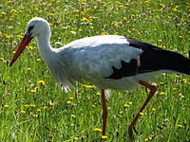

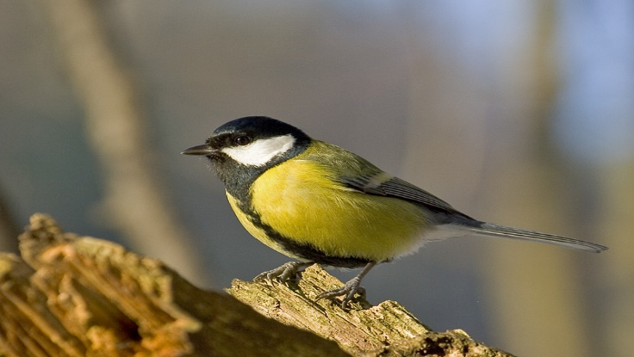

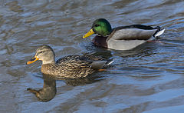UDANEJ ZABAWY!!!

